**Bestellverwaltung**

**Einleitung:**

Ziel der Bestellverwaltung ist es, den Prozess der Disposition der Kaufteile zu unterstützen. Hauptaugenmerk liegt hier auf dem Aufgeben von neuen Bestellungen unter Berücksichtigung aller relevanter Informationen. Die Bestellverwaltung setzt sich im Wesentlichen aus zwei Komponenten zusammen. Zum einen aus der Kaufteildisposition, zum anderen aus dem Bestellüberblick. Um zu den genannten Komponenten zu navigieren, klicken Sie in der Navigationsleiste am linken Bildschirmrand auf den Eintrag "Bestellverwaltung". Anschließend öffnet sich ein Dropdown mit den Einträgen "Kaufteildisposition" und "Bestellüberblick".

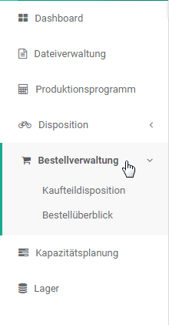

Sidebar

**Die Wahl der Strategie:**

Um dem Umstand, dass die Wiederbeschaffungszeit der Kaufteile gewissen Schwankungen unterliegt beizukommen gibt es die Möglichkeit auf fünf verschiedenen Strategien zu wählen. Jede Strategie ist nichts anderes als eine Multiplikator für die Abweichung der Wiederbeschaffungszeit.

* Sehr sicher (Faktor +1)
* Sicher (Faktor +0,5)
* Normal (Faktor 0)
* Riskant (Faktor -0,5)
* Sehr Riskant (Faktor -1)

Je nach ausgewählter Strategie wird die mittlere Wiederbschaffungszeit mit der Abweichung und dem Faktor verrechnet.

Die Formel lautet: Mittlere Wiederbschaffungszeit + Abweichung * Faktor.

Die Strategie wirkt sich somit auf die berechnete Reichweite des jeweiligen Kaufteils aus. In der Berechnung werden nämlich auch Bestellungen, die in vergangenen Perioden aufgegeben wurden, aber noch nicht eingegangen sind, berücksichtigt. Der Termin für den Lagerzugang der noch laufenden Bestellungen wird mit Hilfe der gewählten Strategie berechnet. So kann die Reichweite unter Berücksichtigung von laufendenden Bestellungen errechnet werden und bietet somit eine höhere Aussagekraft.

Um eine Strategie auszuwählen gibt es sowohl in der Kaufteildisposition, als auch in dem Bestellüberblick rechts oben ein Dropdown mit den fünf Strategien. Dann werden die Reichweiten und auch die Eingänge von laufenden Bestellungen neu berechnet und entsprechend automatisch aktualisiert.

Wichtig zu erwähnen ist, dass selbst die Strategie "Sehr sicher" nicht zu 100% sicher ist. Es besteht zu einer Wahrscheinlichkeit von 7% immer noch die Möglichkeit, dass eine Bestellung 1-3 Tage länger dauert als die mittlere Wiederbschaffungszeit addiert mit der kompletten Abweichung.

**Berechnung des Verbrauchs:**

Der Verbrauch an Kaufteilen für die zu planende Periode errechnet sich aus den Produktionsaufträgen für Erzeugnisse. So werden nur die Erzeugnisse beachtet, die auch wirklich produziert werden. Der Verbrauch für die folgenden Perioden werden unter Zuhilfenahme der Prognose errechnet. Hier wird für jedes Kaufteil die benötigte Anzahl für ein Fahrrad mit der Menge der zu verkaufenden Fahrräder aus der Prognose verrechnet.

**Berechnung der Reichweite:**

Um die Reichweite zu bestimmen, wird zuerst mit Hilfe des Verbrauchs der Lagerbestand für jeden Tag berechnet. Der Betrachtete Zeitraum beinhaltet die nächsten vier Perioden, also 20 Tage. Nun wird der Tag bestimmt, an dem die Lagermenge kleiner oder gleich Null wird. Somit hat man die Reichweite

**Kaufteildisposition**

**Einleitung:**

Der Hauptzweck der Kaufteildisposition ist es das Anlegen neuer Bestellungen zu ermöglichen und die dafür relevanten Informationen darzustellen. Um dies in einem übersichtlichen Rahmen zu gewährleisten gibt es eine Übersicht mit allen Kaufteilen und für jedes Kaufteil eine eigene Detailansicht. Alle Bestellungen werden in der Detailansicht erstellt.

**Übersicht mit allen Kaufteilen:**

Die Übersicht mit allen Kaufteilen besteht auf dem ersten Blick nur aus einer großen Tabelle mit sechs Spalten und Zeilen, von denen jede ein Kaufteil repräsentiert.

Für jedes Kaufteil sind, in Form der sechs Spalten, folgende Informationen gegeben:

1. Die Id
2. Der Preis pro Stück
3. Die Wiederbeschaffungszeit (kurz: WBZ) und deren Abweichung in Perioden
4. Die Reichweite, berechnet aus dem angegebenen Produktionsprogramm und der Produktionsaufträge von Erzeugnissen, in Perioden
5. Die aktuelle Lagermenge
6. Der Verbrauch in der zu planenden Periode



Zeile der Tabelle

Die rote Färbung einer Zeile soll andeuten, dass es ratsam wäre eine Bestellung für das jeweilige Kaufteil in Auftrag zu geben. Ist eine Zeile rot gefärbt bedeutet dies, dass die {Reichweite -1} kleiner ist als die Wiederbeschaffungszeit unter der Berücksichtigung der gewählten Strategie. Das heißt im Umkehrschluss, dass das Verschieben der Bestellung um eine Periode zu einem leeren Bestand des jeweiligen Kaufteils und somit zu einem Produktionsstop von abhängigen Erzeugnissen führen könnte. Ist die Zeile weiß, besteht diese Gefahr unter Berücksichtigung der gewählten Strategie nicht.

So ist es auf den ersten Blick bereits möglich kritische Bestände von Kaufteilen zu identifizieren.

Weitere Informationen zu einem bestimmten Kaufteil können durch einen Klick auf die entsprechende Zeile eingesehen werden. Dann werden unterhalb der Zeile die neu erstellen Bestellungen, die Menge an Lagerzugang in der letzten Periode sowie die Menge an zukünftigem Lagerzugang in Form von noch laufenden Bestellungen angezeigt.

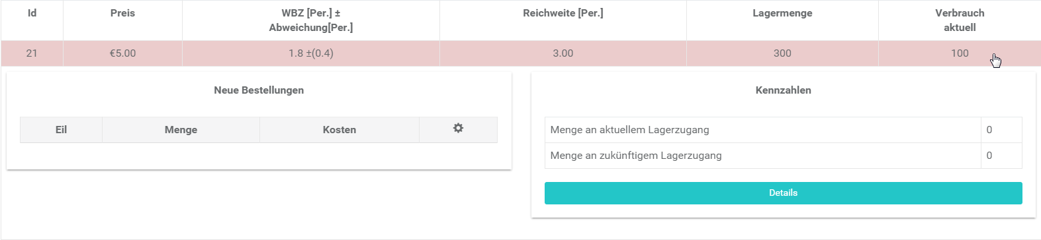

Erweiterte Informationen

Um eine Bestellung zu erstellen klicken Sie auf den Button "Details", um zu der Detailansicht des jeweiligen Kaufteils zu gelangen.

**Detailansicht**

**Einleitung:**

Die Detailansicht existiert für jedes einzelne Kaufteil und beinhaltet detailliertere Informationen zu einem bestimmten Kaufteil als die Übersicht mit allen Kaufteilen. Bestellungen für ein Kaufteil können hier angelegt werden. Die Strategie kann auch hier mit Hilfe des Dropdowns rechts oben verändert werden.

**Aufbau der Detailansicht:**

Ganz oben werden Informationen in einer einzeiligen Tabelle mit 12 Spalten angezeigt. Auch hier kann diese Zeile rot eingefärbt sein. Die verschiedenen Spalten geben Auskunft über:

1. Ob ein Kaufteil in mehr als einem Erzeugnis verwendet wird - Haken: Ja, Kreuz: Nein
2. Den Preis pro Stück bei einer Neubestellung in Euro
3. Den aktuellen Teilewert in Euro
4. Die Lagermenge am Anfang der Periode in Stück
5. Die Diskontmenge in Stück
6. Die Wiederbeschaffungszeit (WBZ) und ihre Abweichung in Perioden
7. Die Kosten pro Bestellung in Euro
8. Den Verbrauch für die aktuelle Periode in Stück
9. Den Verbrauch in der nächsten Periode in Stück
10. Den Verbrauch in der übernächsten Periode in Stück
11. Den Verbrauch in der überübernächsten Periode + 3 in Stück
12. Die Reichweite in Perioden



Zeile in der Detailansicht

Der nächste Block beinhaltet eine vorgeschlagene Bestellung. Diese kann durch klicken des Buttons in der Spalte "Übernehmen" übernommen werden.

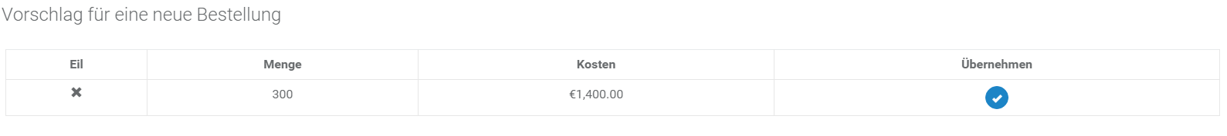

In dem Block "Neue Bestellung anlegen" kann man eine neue Bestellung erstellen. Geben Sie dazu die gewünschte Menge, sowie ob es sich um eine Eilbestellung handel, an. Klicken Sie anschließend auf den Button mit der Aufschrift "Anlegen".

Daraufhin erscheint in dem Block mit er Überschrift "Neue Bestellungen" die angelegt Bestellung. Mit einem Klick auf den runden roten Button kann eine angelegte Bestellung wieder gelöscht werden.

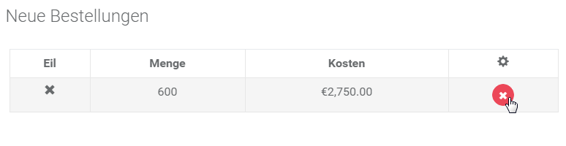

Die Blöcke "Aktueller Lagerzugang" und "Zukünftiger Lagerzugang" beinhalten Informationen über Bestellungen, die in der letzten Periode angekommen sind und über die Bestellungen, die noch laufen.

Der letzte Block zeigt grafisch die Entwicklung des Lagerbestandes über vier Perioden an. Es handelt sich hierbei jedoch nur um eine Prognose auf Basis des durchschnittlichen Tagesverbrauchs und darf nicht als absolut gültig angesehen werden. Neben dem täglichen Durchschnittsverbrauchs werden auch Bestellungen berücksichtigt, deren Eingangstermin auf Basis der gewählten Strategie berechnet wird. Dadurch ist ein guter Überblick über die Entwicklung der Lagermenge gegeben.

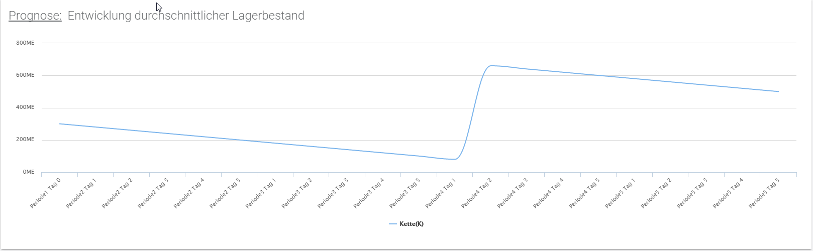

Die y-Achse gibt die Lagermenge des Kaufteils in Stück an. Die x-Achse die Tage und Perioden.